學習單：Category 的CRUD 班級： 資工二C 學號： 4110e205 姓名：沈愛希

0. 預備

(1) 至<https://github.com/ctlin2/mp31402> 下載PHP全能網頁設計師範例ch07，改為ch08。

(2) ch08/images子目錄中包含alert.png, logo.png, logo-footer.png, noimg-200-a.png, totop.png圖檔。(圖檔可至http://120.114.134.145/mp31402/ 下載)

(3)如果用自已的虛擬主機，記得修改 C:\Windows\System32\drivers\etc\hosts檔，以正確的虛擬主機IP位址對應您的網域名稱。

(4) 對專案目錄設定必要的存取權限，在SELinux中，網頁根目錄及其下所有檔案的SE Context至少應為httpd_sys_content_t。

$ ls -dZ /var/www system_u:object_r:httpd_sys_content_t:s0 /var/www

(5) 設定php/cmsdb.php檔的MySQL帳號、MySQL密碼，以及資料庫名稱，以連接您的MySQL或MariaDB資料庫。

(6) 完成之前學習單的內容(CRUD, 新增產品, 上傳圖片，更新與刪除產品功能)。

**注意：擷圖畫面的學號必須是您個人的學號，否則不計分。示範螢幕畫面擷圖請換成您的擷圖，更換之後，請刪掉示範擷圖。**

1. 修改php/layout_head.php檔，在「後台管理」選單中加上「產品類別清單」：

|  |
| --- |
| <!-- 後台管理子選單開始 -->  <li>  <a title="後台管理" class="btn1" href="#"> 後台管理</a>  <div class="headBtn-items">  <a href="new_product.php">新增產品</a>  <a href="new_category.php">新增產品類別</a>  <a href="list_category.php">產品類別清單</a>  </div>  </li>  <!-- 後台管理子選單結束 --> |

2. 創建list_category.php檔，以顯示產品類別清單：

|  |
| --- |
| <!-- list_cateogry -->  <?php require("php/layout_head.php"); ?>  <!-- 版身開始 -->  <div class="bodyArea">      <!-- 版身內容開始 -->      <?php      require("php/cmsdb.php");      $sql = "SELECT * FROM categories ORDER BY id ASC";      $result = $conn->query($sql);      ?>      <table class="tab2">      <!-- 表格標題 -->          <tr class="tab2tit">              <th>編號</th>              <th>類別名稱</th>              <th width="50">修改</th>              <th width="50">刪除</th>          </tr>      <!-- 列出產品類別資料表內容開始 -->      <?php      if ($result->num_rows > 0) {          // 每筆記錄的輸出資料          while ( $row = $result->fetch_assoc() ) {              echo "<tr>";              // 列出各欄位值              echo '<td>'.$row["id"].'</td>';              echo '<td>'.$row["name"].'</td>';              echo "<td><a title='修改' class='btn-vi' href='edit_category.php?id=".$row["id"]."'>修改</a></td>";              echo "<td><a title='刪除' class='btn-del' onclick='alertDel({$row["id"]});MsgYesNoOn();'>刪除</a></td>";              echo "</tr>";          }      }      $conn->close();      ?>      <!-- 列出產品類別資料表內容結束 -->      </table>      <!-- 版身內容結束 -->  </div><!-- bodyArea End -->  <!-- 版身結束 -->  <?php  ### 訊息視窗 ###  if ($_GET['Msg']==1) {      echo "      <script>      $(document).ready(function(){          MsgAlertOn();          $('.MsgTxt').text('資料已完成新增。');      });      </script>";  }  if ($_GET['Msg']==2) {      echo "      <script>      $(document).ready(function(){          MsgAlertOn();          $('.MsgTxt').text('指定的資料已刪除。');      });      </script>";  }  require("php/layout_footer.php");  ?> |

測試：

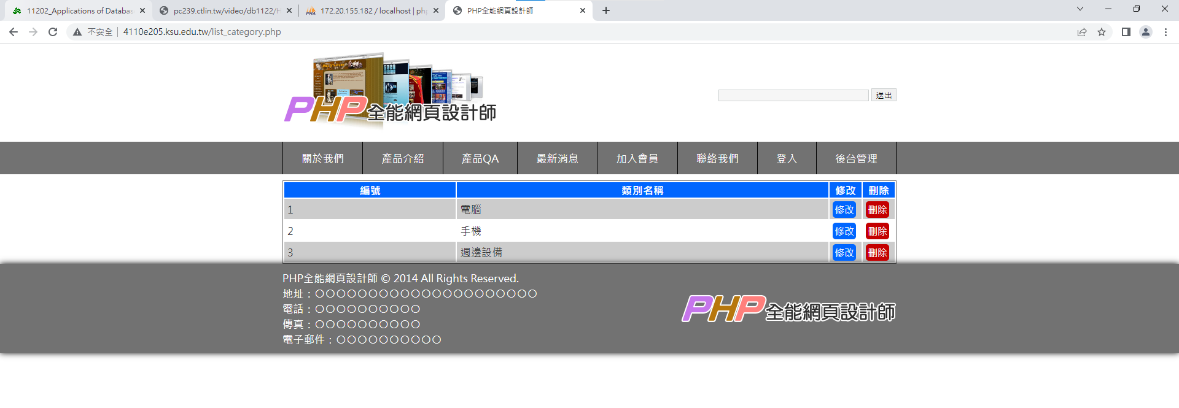

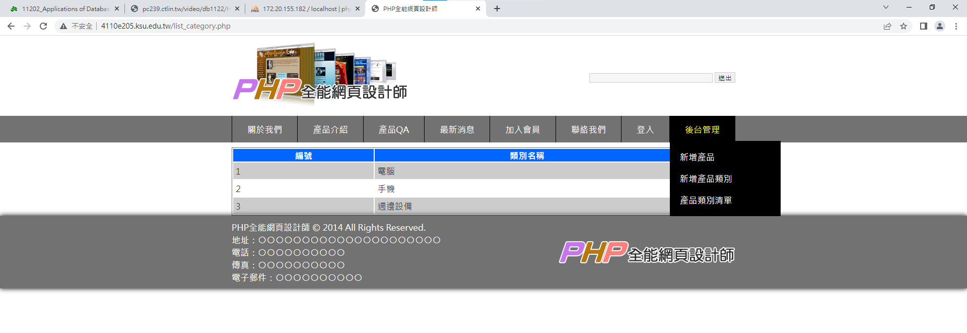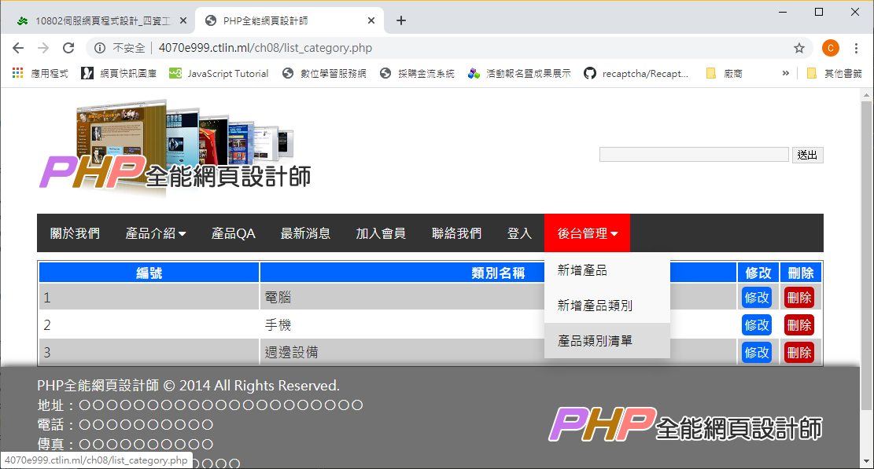

3. 創建new_category.php檔，以新增產品類別：

|  |
| --- |
| <!-- new_category.php -->  <?php require("php/layout_head.php"); ?>  <!-- 版身開始 -->  <div class="bodyArea">      <div class="body-L">          <!-- 選單開始 -->          <?php require("php/layout_sel.php"); ?>          <!-- 選單結束 -->      </div><!-- body-L End -->      <div class="body-R">          <!-- 版身內容開始 -->          <!-- 顯示編輯產品表單 -->          <div class="pgtit" style="font-size:16pt;">              新增產品類別          </div><!-- pgtit End -->          <form method="POST" action="store_category.php" class="formsty">              <div class="formtab">                  <li style="clear:left">                      產品類別名稱：<input type="text" id="categoryName" class="chkval" name="category_name" size="40"></li>                  <li style="border:none;">                      <input type="submit" value="新增" id="SendBtn" class="formbtn"></li>              </div><!-- formtab End -->          </form>          <!-- 版身內容結束 -->      </div><!-- body-R End -->  </div><!-- bodyArea End -->  <!-- 版身結束 -->  <?php require("php/layout_footer.php"); ?> |

測試:

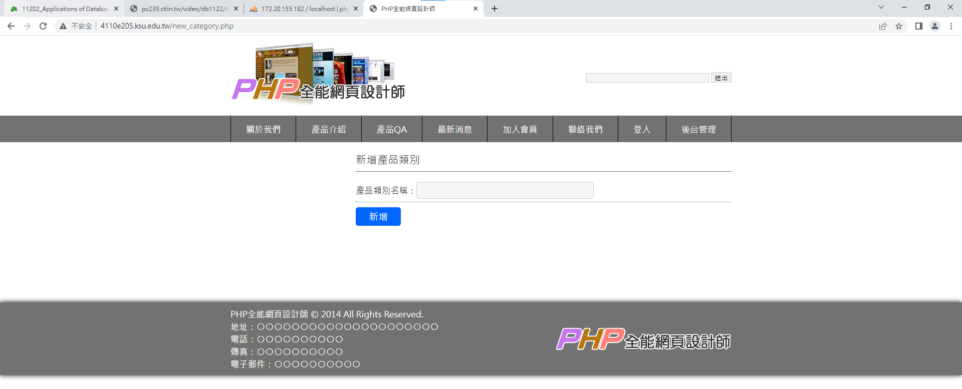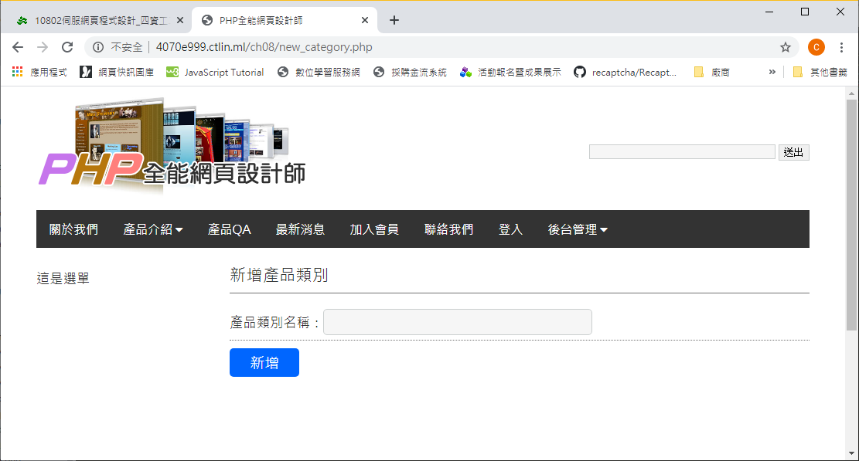

4. 創建store_category.php檔，以儲存新增的產品類別資料至資料表：

|  |
| --- |
| <?php  /* https://www.w3schools.com/php/php_mysql_insert.asp */  require("php/cmsdb.php"); /* 載入MySQL連結程式 */  $name = $_POST['category_name']; /* 取得輸入資料, 類別名稱 */  $sql = "INSERT INTO categories (xxxxxx) VALUES (yyyyyy)"; /* 請自行補充SQL指令 */  if ($conn->query($sql) === TRUE) {  header("location:list_category.php"); // 轉頁  } else {  echo "Error: " . $sql . "<br>" . $conn->error;  }  $conn->close();  ?> |

測試：

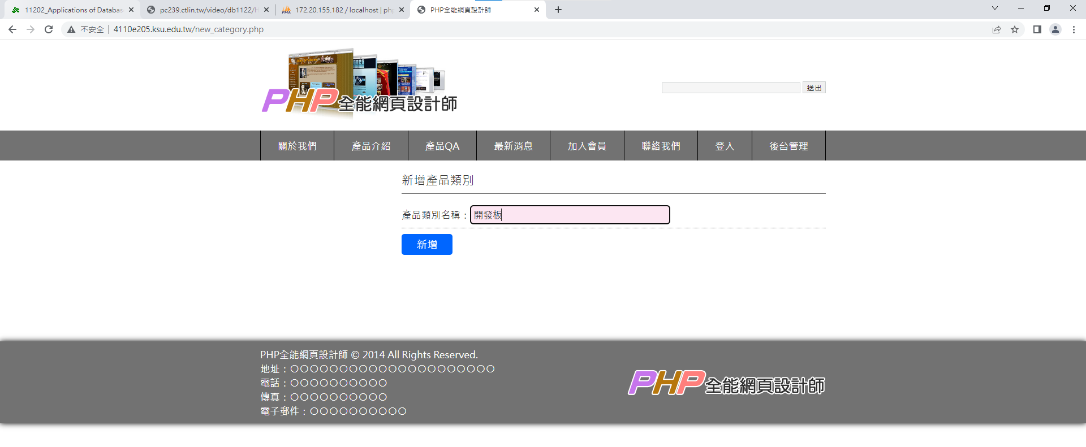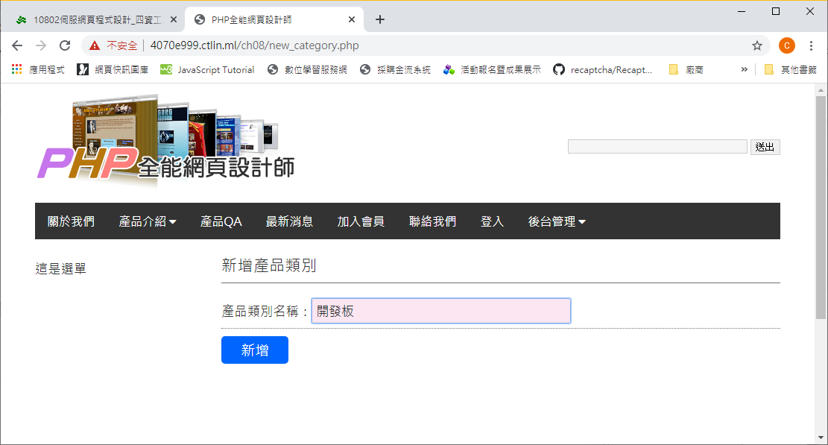

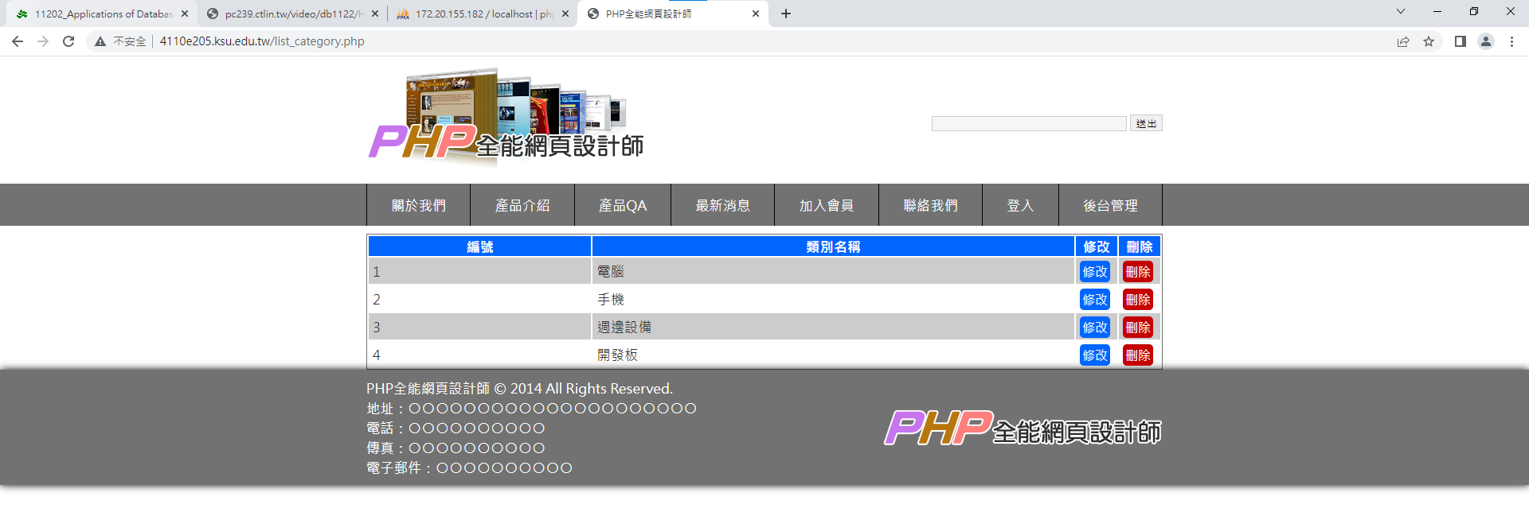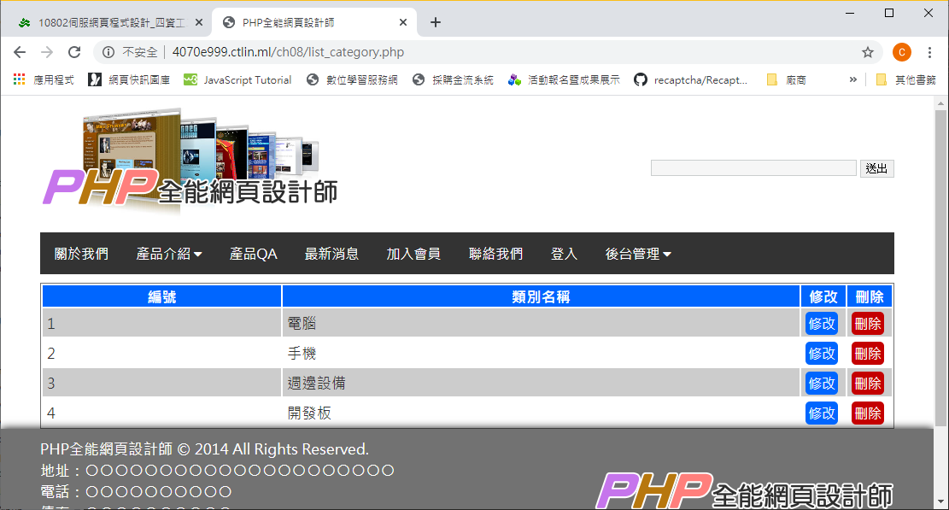

5. 創建edit_category.php檔，以顯示「修改產品類別資料」之表單：

|  |
| --- |
| <?php require("php/layout_head.php"); ?>  <!-- 版身開始 -->  <div class="bodyArea">      <div class="body-L">          <!-- 選單開始 -->          <?php require("php/layout_sel.php"); ?>          <!-- 選單結束 -->      </div><!-- body-L End -->      <div class="body-R">          <!-- 版身內容開始 -->          <?php          require("php/cmsdb.php");          if (!isset($_GET['id'])){              echo "未輸入產品類別id";              $conn->close();              exit;          } else {              $id = $_GET['id'];              // 查詢產品類別資料表，取得產品類別資料              $sql = "SELECT * FROM categories WHERE id = '{$id}'";          }          $result = $conn->query($sql);          $row = $result->fetch_assoc();          $category_name = $row["name"];          $conn->close();          ?>          <!-- 顯示編輯產品類別表單 -->          <div class="pgtit" style="font-size:16pt;">              產品類別資料          </div><!-- pgtit End -->          <form method="POST" action="update_category.php" class="formsty">              <div class="formtab">                  <li class="L">                      id：<input type="text" id="categoryID" name="category_id" size="5"                          value="<?php echo $id; ?>" readonly></li>                  <li style="clear:left">                  <label for="category-name">產品類別名稱:</label>                  <input type="text" id="category-name" class="chkval" name="category_name"                      value="<?php echo $category_name; ?>" size="20"></li>                  <li style="border:none;">                      <input type="submit" value="更新" id="SendBtn" class="formbtn"></li>              </div><!-- formtab End -->          </form>          <!-- 版身內容結束 -->      </div><!-- body-R End -->  </div><!-- bodyArea End -->  <!-- 版身結束 -->  <?php require("php/layout_footer.php"); ?> |

6. 創建update_category.php檔，以更新產品類別資料表資料：

|  |
| --- |
| <?php  // var_dump($_POST); // DEBUG  require("php/cmsdb.php");  $query = "UPDATE categories SET name=? WHERE id = ?";  $stmt = $conn->prepare($query);  $stmt->bind_param('si',      $_POST['category_name'],      $_POST['category_id']  );  $stmt->execute();  $conn->close();  header("location:list_category.php"); // 轉頁  ?> |

測試：

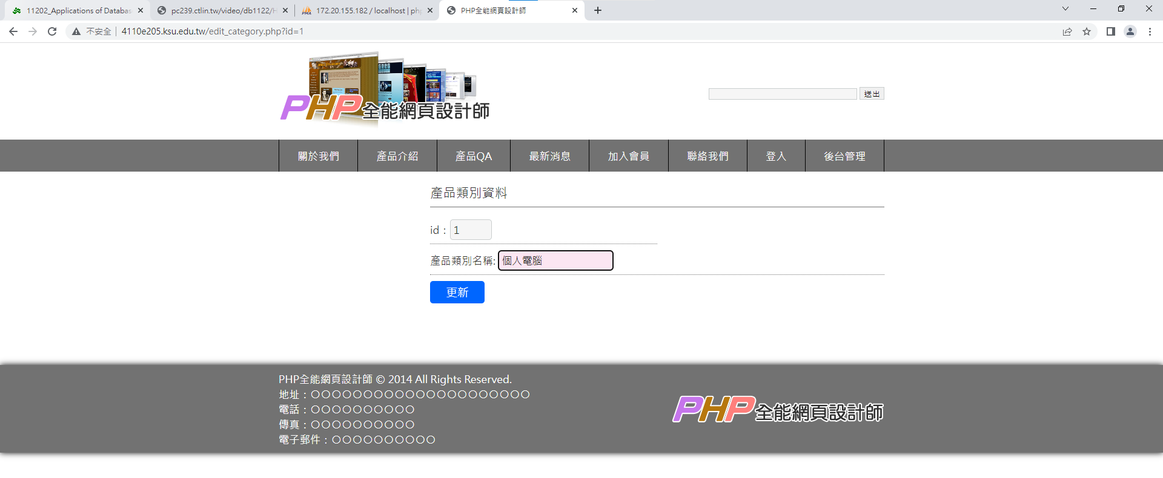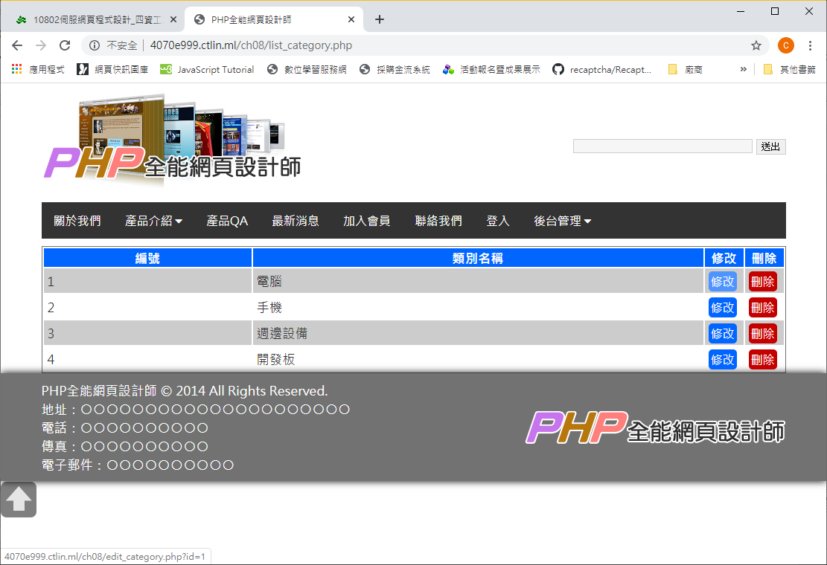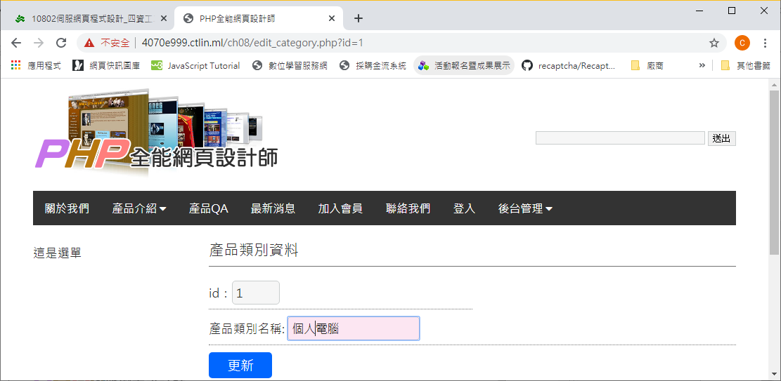

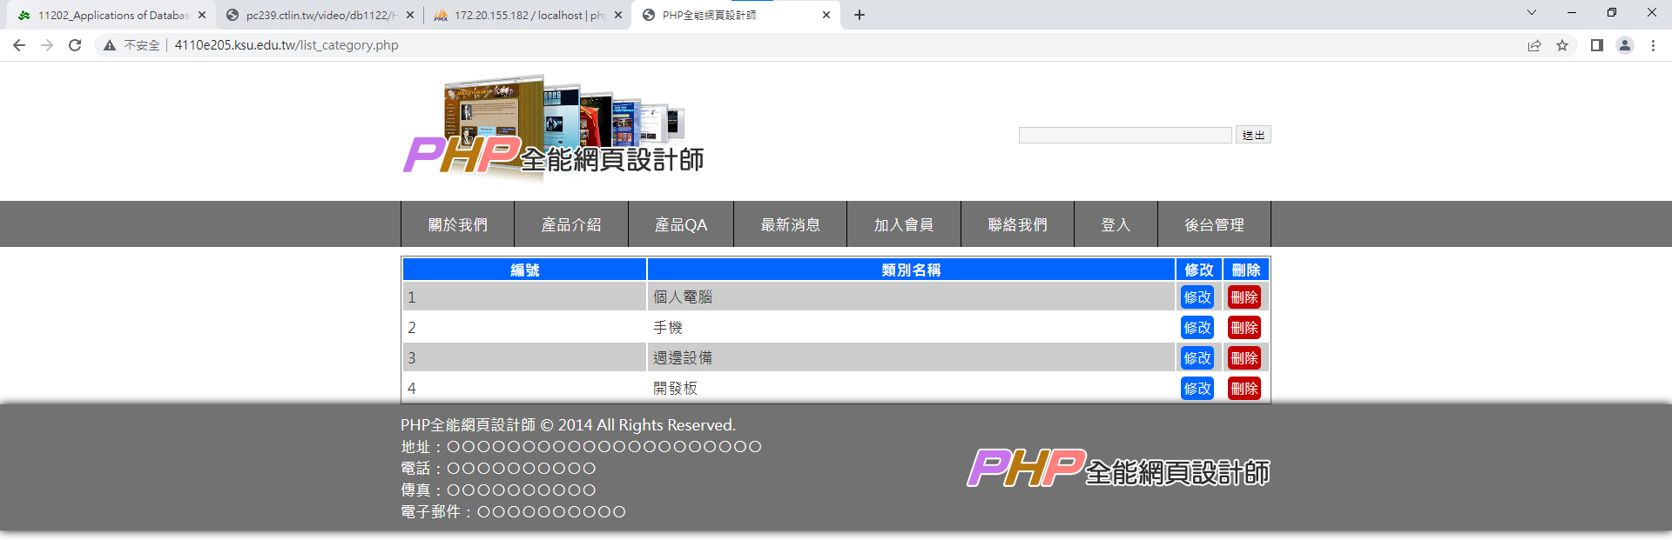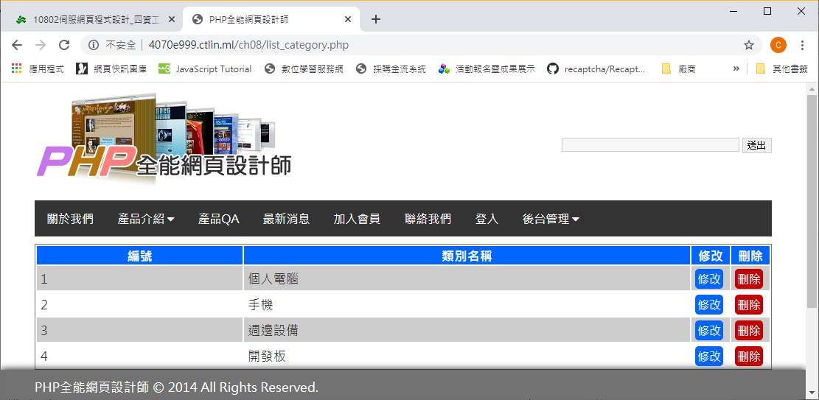

7. 修改edit_product.php檔。因為之前學習單故意沒寫好(有問題的程式碼如下)，

|  |
| --- |
| <select id="category" name="category_id">  <option value="1"<?php if ($category_id == 1) echo ' selected'; ?>>電腦</option>  <option value="2"<?php if ($category_id == 2) echo ' selected'; ?>>手機</option>  <option value="3"<?php if ($category_id == 3) echo ' selected'; ?>>週邊設備</option>  </select> |

所以在編輯產品表單中看不到新增的產品類別或是更改過名稱的產品類別(如下圖)：

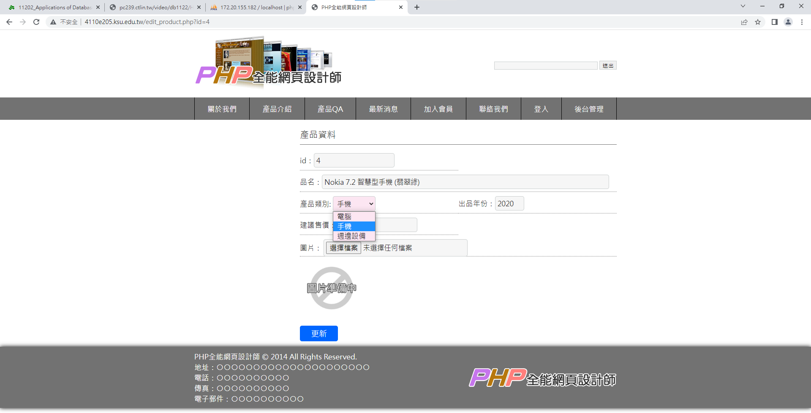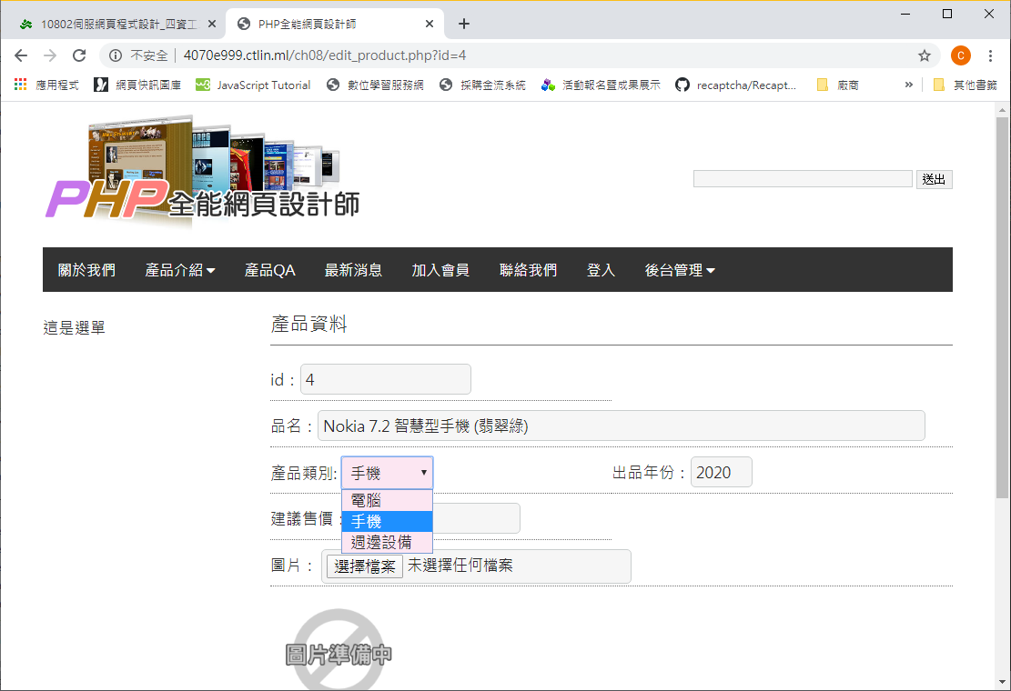

我們必須修改表單中關於產品類別下拉選單的寫法：

|  |
| --- |
| <li style="clear:left">  <label for="category">產品類別:</label>  <select id="category" name="category_id">  <?php  include("php/cmsdb.php");  $sql = "SELECT * FROM categories ORDER BY id";  $result = $conn->query($sql);  if ($result->num_rows > 0) {  // 每筆記錄的輸出資料  while($row = $result->fetch_assoc()) {  ?>  <option value="<?php echo $row["id"]; ?>"  <?php if ($category_id == $row["id"]) echo ' selected'; ?>>  <?php echo $row["name"]; ?>  </option>  <?php  }  }  else {  ?>  <option value="0">產品類別</option>  <?php  }  $conn->close();  ?>  </select> |

測試：

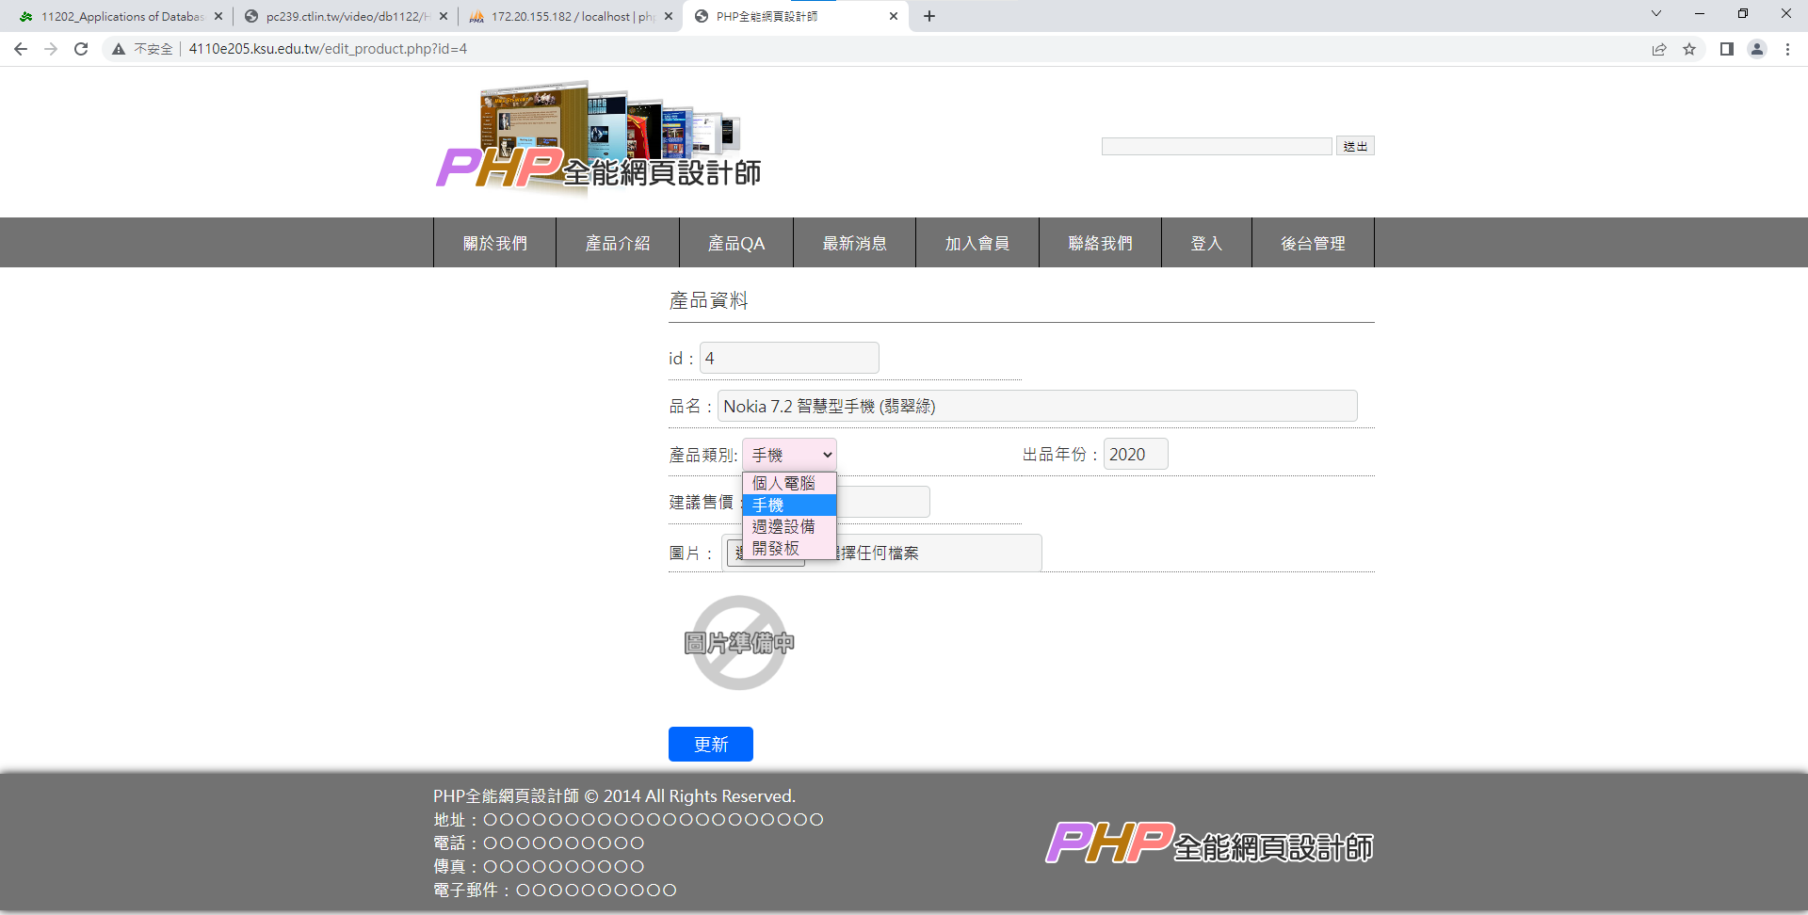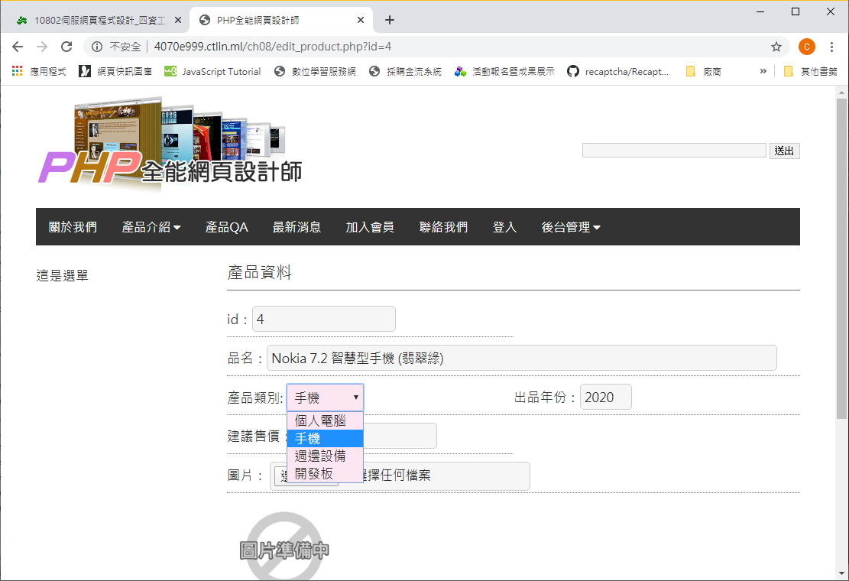

8. 請將成果源碼，上傳至GITHUB([https://github.com](https://github.com/))，並提供您的GitHub網址，系統功能描述、資料庫的資料表規劃與創建資料表的SQL檔。